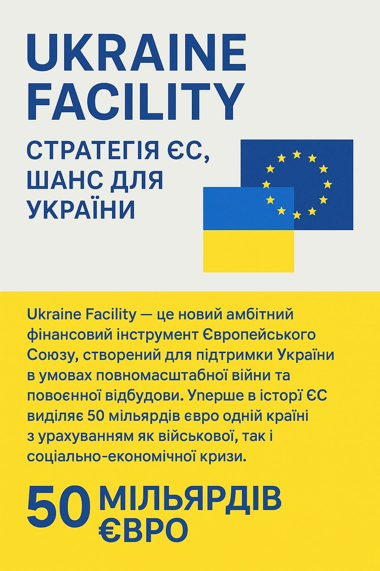

Мультимедійне оновлення: заклади освіти громади отримали сучасне обладнання!Створення модернізованого освітнього простору — це наш внесок у майбутнє дітей. Раді повідомити, що за фінансової підтримки Європейського Союзу в межах програми Ukraine Facility, ми успішно закупили та передали нові комплекти мультимедійного обладнання до наших закладів освіти!Відтепер уроки та виховні заходи стануть ще більш інтерактивними, яскравими та захопливими. Що саме отримали наші заклади?
🖥️ Сучасні інтерактивні панелі — для наочного та цікавого навчання
Цей крок дозволяє нашим школам повністю відповідати високим стандартам Нової української школи (НУШ). Кожен урок тепер може перетворитися на справжню інтерактивну подорож, де діти не просто слухають, а активно взаємодіють із матеріалом. Щиро дякуємо європейським партнерам за підтримку української освіти та інвестиції в наше підростаюче покоління. Разом ми будуємо сучасне та прогресивне майбутнє!
👧👦✨#UkraineFacility #ПрямаДопомогаЄС #ОсвітаГромади #НУШ #Мультимедіа #СучаснаШкола #РозвитокОсвіти
